太阳照常升起，我晒到身上还是冷。可是她，再也晒不到了。

[海上柳叶刀](javascript:void(0);)

医学史

你今天的行医故事，就是明天的医学史

按这是一个悲伤的故事，请大家看看而已。。。

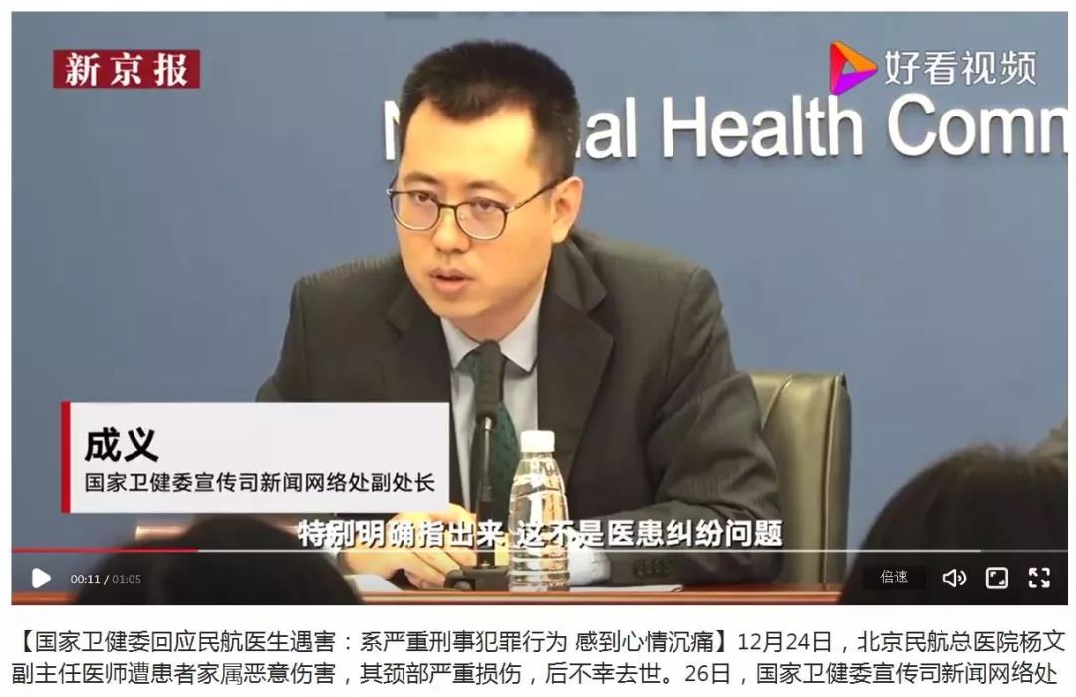

距离我的同事、我的战友YW医生遇害已经三天了。

我经历了这件事从头到尾的过程，我清楚一切的前因后果、一切的细节。

为什么我一直不发声？！我麻木了周围人对我们死活的麻木，我悲愤于社会大众对我们的偏见和仇视，我们临床一线底层的呐喊在人心的旷野上，震荡不出一丝的声响，不然何至于一次次的暴力伤医杀医事件屡见不鲜。

但这一次，我不想沉默了。

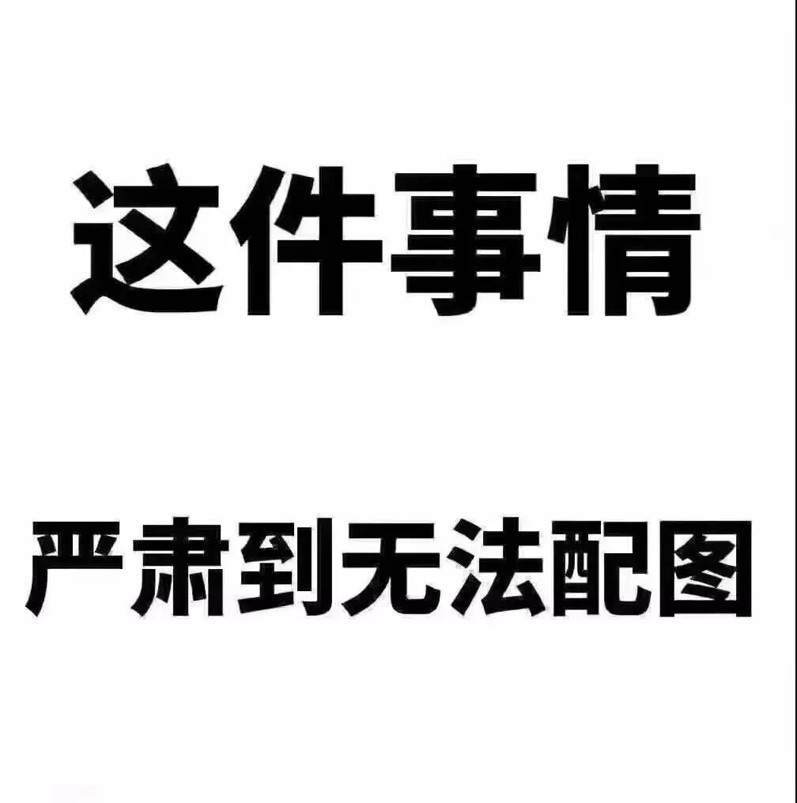

**第一个问题：病人的诊治经过。**

患者95岁老年女性，脑梗塞后遗症，长期卧床鼻饲营养，生活质量不高。

12月4号杨文医生首诊的，病人来时呕吐、纳差、意识不清，家属签字拒绝一切检查，仅要求输点液，但是输液后病情无改善好转，几个家属就认定是杨文医生输液给输坏了。

之后我们努力说服家属同意检查，证实病情本就不乐观，老太太全身重症感染（胃肠道、泌尿系、肺部）并伴有心衰、心肌损伤，加上基础病多、高龄、自身免疫功能低下，治疗效果不好预后差是肯定的。

我们和家属交代病情，完全没办法沟通，他们一家子不接受疾病不接受死亡。每天都会因为一点点的病情变化和怀疑我们的用药，不停的吵闹、辱骂、威胁，我们建议病人转院，建议家属走医疗鉴定，都不同意。

他们就在抢救室天天跟我们干架，小儿子尤其极端和情绪化，总说老太太死了，我们谁都别想活。半个多月，我们上班都是忍气吞声、胆战心惊。

**第二个问题：为什么不联系病人住院。**

就一句话，天天犯浑的一家人，谁敢接诊收治？！

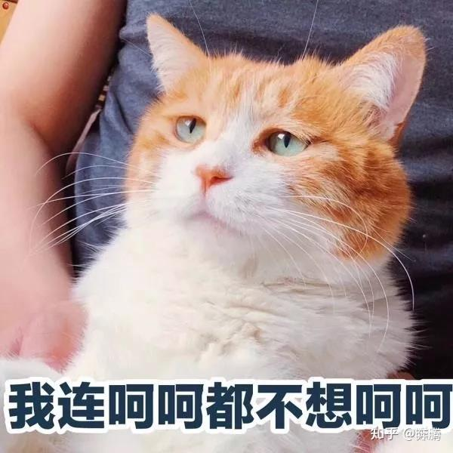

**第三个问题：明明知道一家子犯浑，你们没有安全意识么？！**

我们有，我们谨小慎微的伺候，我们向上反应了，科里医院都记录和备案了该患者及家属情况，也嘱咐我们注意安全。

可是就算警察事前来了，也没有用，就像家暴发生多少次，施暴者都可以冷笑面对，直到最后残忍的砍出那么多刀。

我悲愤于凶手的残忍，在YW医生凌晨五点多伏案工作时，悄然于背后揪住她头发扼住她颈部，连砍数刀，那都不是刺伤，那几乎是割头了。

多大的仇恨，要这么去发泄，治不好你家人的病，难道我们就不配活着下班么？！我们也上有老下有小。工作上我们竭尽全力，我们更希望治好所有的病人，但那不现实。

我寒心于周围的麻木，两个小时后，当我侥幸躲过屠刀，接手抢救室工作时。YW医生就在我身旁，被冰冷的抢救着，她的热血还洒满了一地，空气中都是血的腥味。

**我经历过无数次惨烈的抢救，但这一次大脑完全空白了。**

一屋子的抢救病人和家属明明知道刚才发生了什么，可是又假装好像什么也没发生一样，没有人安慰同情一下两个多小时前还救治他们的医生，没有人谴责行凶的那一床家属，他们只关心他们的治疗和住院，并且不停的催促。

凶手的其他家属冷眼旁观看着我们的慌乱、无措、难过。抢救室的电话没完没了的响，外面好事的媒体、个人，不停的打进来询问，他们不知道这部电话，我们还要打出去呼叫全院的救援。

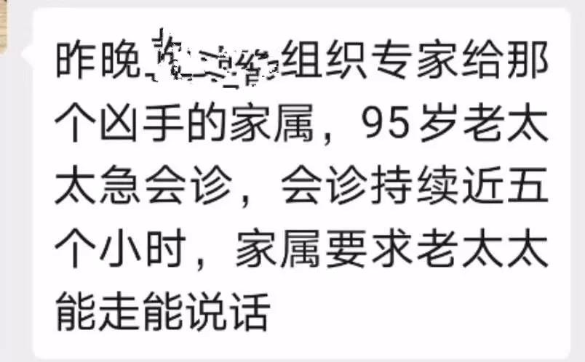

直到昨天晚上我还要继续给凶手的妈妈提供医疗服务，还不能对其他家属感情用事。因为病人死了家属不满了，舆论会说我们发泄情绪在无辜的患者身上。

为了舆论，要让老太太好好的活，调集一切医疗资源，她成了“英雄的母亲”，活好了，反过来打我们的脸，舆论说你们早干嘛去了。

说了这么多，有什么用呢？

**太阳照常升起，我晒到身上可还是冷。可是她，再也晒不到了。**